附件一
2022年12月重点整改工作反馈表
序号 | 责任单位 | 检查点位 | 检查发现问题 | 检查情况照片 | 整改反馈情况 | 整改反馈照片
1 | 鱼峰区 |  | 龙泉路游园鸡冠刺桐枯死 | 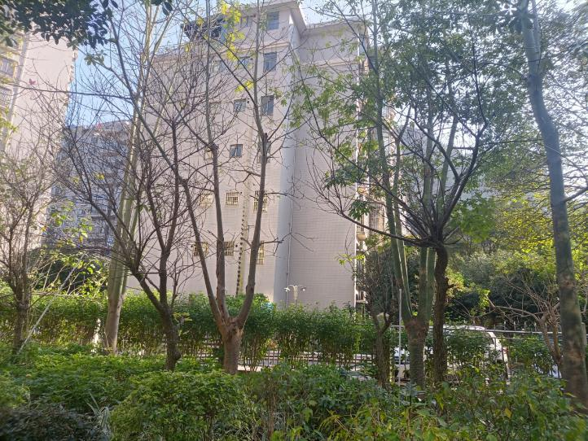
请涉及重点整改工作的单位于2023年1月25日前将对应项目的整改工作反馈表报送至局绿化管理科邮箱2821324@163.com。无法在下月完成整改的需说明情况。

